**ПРИГЛАШЕНИЕ**

**Уважаемые друзья!**

**Федерация исполнительского искусства России**

**г. Санкт - Петербург приглашает принять участие в:**

**V Юбилейном Международном фестивале - конкурсе**

**юных дарований и талантов «Салют Победы - 2022»**

**г. Ставрополь 15 мая 2022 года**

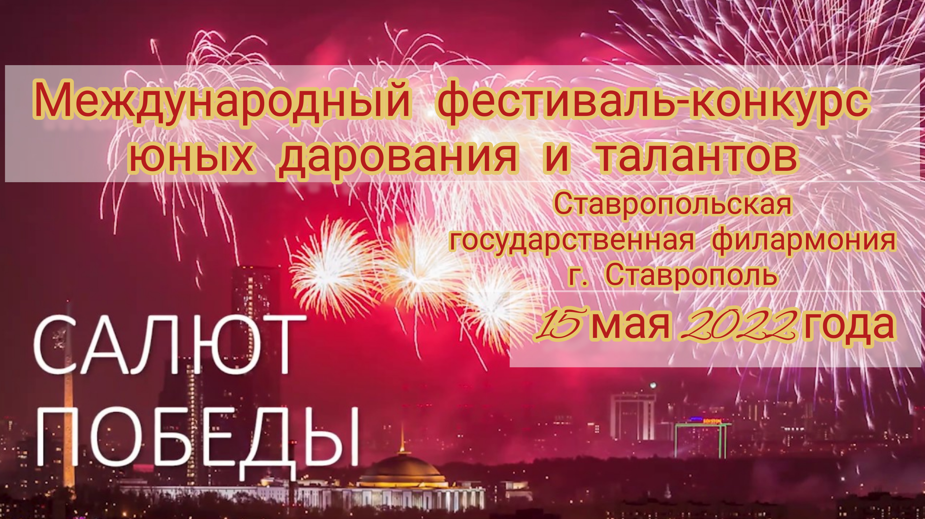

**Настоящее положение является официальным приглашением на данный фестиваль-конкурс.**

**Финансовые условия:**

**Соло/Дуэты 1200 рублей с человека за номер.**

**Малая группа/минипродакшн/формейшн/смешанный формейшн/продакшн/ансамбль малой формы/ансамбль**

**600 рублей с человека за номер.**

|  |  |
| --- | --- |
| **Организаторы фестиваля-конкурса:**  **Тел:** 8-909-760-96-44;  **WhatsApp:** 8-906-493-60-29;  **E-mail:** konkurs.ermar2019@mail.ru | **Менеджер фестиваля-конкурса:**  **Тел:** 8-996-416-21-94;  **WhatsApp:** 8-928-635-05-59;  **E-mail:** [tanysh38ka@mail.ru](mailto:konkurs.ermar2019@mail.ru) |

**Цели и задачи конкурса:**

- Поддержка и развитие творческого потенциала среди юных дарований, детских и молодежных коллективов и солистов.

- Улучшение и укрепление творческих контактов, создание условий для обмена опытом между творческими коллективами, участниками конкурса. - Развитие и укрепление культурных связей среди творческих коллективов и сольных исполнителей. - Сохранение и развитие многовековых традиций культурной жизни народов мира, музыкального мира, поддержка и развитие хореографического, вокального искусства. - Выявление и пропаганда лучшего репертуара конкурса, среди сольных и ансамблевых исполнителей в области сценического искусства. - Укрепление общего физического здоровья участников конкурса, социализация и приобщение молодых дарований к культурной жизни России.

**Сроки и место проведения:**

**Дата проведения: 15 мая 2022 года**

**Место проведения: Ставропольская краевая филармония**

**Адрес: г. Ставрополь., проспект Карла Маркса., дом 61.**

**Условия участия в фестивале-конкурсе:**

К участию приглашаются:

* дети и подростки,
* молодые и взрослые люди;

**Творческие направления:**

* сольные исполнители;
* самодеятельные и профессиональные коллективы и ансамбли;
* народные и образцовые коллективы и ансамбли;

Все коллективы и сольные исполнители приглашаются вне зависимости от принадлежности к творческим и образовательным учреждениям и объединениям.

**Направление конкурса:**

**Хореографическое искусство:**

**(Продолжительность выступления до 6 минут 1 номер)**

|  |  |  |
| --- | --- | --- |
| **Направление:** | **Номинация:** | **Возрастная категория:** |
| **«Детский танец»**  **«Эстрадный танец»**  **«Эстрадно-спортивный танец»**  **«Танцевальное Шоу» «Современный танец» «Джаз»**  **«Модерн»**  **«Contemporary» «Народный танец»• «Народно-стил танец»**  **«Танцы народов мира»**  **«Танцы народов России»**  **«Обрядовый танец»• «Фольклорный танец»• «Фламенко»•**  **«Образцы хореографического наследия»**  **(Классика, Народный)• «Деми-классика»• «Классическая хореография» (Балет)• «Характерный танец»• «Сюжетный танец»• «Историко-бытовой танец»**  **«Образный танец»• Восточный танец:**  **- Belly dance**  **- Индийский танец**  **«Street dance show» (сценический танец)• «Lady Style»**  **(сценический танец)• «Чирлидинг»**  **«Бальный танец»• «Патриотический танец»•**  **«Великой Победе Посвящается»•**  **«Я и мои ученики»• «Моя первая постановка»**  **«Акробатический танец»**  **«Жемчужина Кавказа»** | **Соло**  **Дуэты**  **Малые группы**  **(от 3 до 7 человек);**  **Минипродакшн**  **(от 3 до 12 человек);**  **Формейшн**  **(от 8 до 24 человек);**  **Смешанный формейшн**  **(от 13 до 24 человек без возрастных делений и ограничений);**  **Продакшн**  **(от 25 человек и больше);** | **Супер Бэби - 2016 – 2019 год рождения**  **Бэби - 2015 – 2013**  **год рождения**  **Дети - 2012 – 2009**  **год рождения**  **Юниоры - 2005 – 2008 год рождения**  **Взрослые - 2004 – 1985**  **год рождения**  **Сеньоры - 1984**  **года рождения**  **и старше.** |
| **Во всех танцевальных направлениях - номинации:**  **«Я танцующий учитель»;**  **Во всех танцевальных направлениях: Дебют (1 год обучения)** | | |

**Вокальная музыка:**

**(Продолжительность выступления до 6 минут 1 номер).**

|  |  |  |
| --- | --- | --- |
| **Направление:** | **Номинации:** | **Возрастные категории:** |
| **- Академический вокал**  **- Народный вокал**  **- Эстрадный вокал**  **- Джазовый вокал**  **- Классическое пение**  **- Песни на иностранном языке**  **- Песни Военных лет**  **- Патриотический вокал**  **- Мульт хиты**  **- Хиты 80-90-х годов** | **Солисты**  **Дуэты**  **Ансамбли малой формы**  **Ансамбли**  **Хоры** | **1-я возрастная категория - до 8 лет включительно;**  **2-я возрастная категория - 9 – 11 лет;**  **3-я возрастная категория - 12 – 14 лет;**  **4-я возрастная категория - 15 – 17 лет;**  **5-я возрастная категория - 18 – 25 лет;**  **6-я возрастная категория - 26 - и старше;** |
| **Во всех направлениях - номинации:**  **“ПРОФИ”**  **«Я и мои ученики».**  **Во всех направлениях:**  **Дебют (1 год обучения)**  **ЗАПРЕЩАЕТСЯ ИСПОЛЬЗОВАНИЕ ПРОПИСОНОЙ МЕЛОДИЧЕСКОЙ ЛИНИИ ОСНОВНОГО КУПЛЕТА, ФОНОГРАММЫ С БЭК-ВОКАЛОМ ЗАПРЕЩАЮТСЯ. ПРИ НАРУШЕНИИ ДАННОГО ПРАВИЛА ВЫДАЕТСЯ ДИПЛОМ УЧАСТНИКА, И ПРОИЗВОДИТСЯ ДИСКВАЛИФИКАЦИЯ УЧАСТНИКА. ЗАДАВЛЕННЫЕ ПЛЮСОВКИ ЗАПРЕЩЕНЫ!!!** | | |

**На время проведения конкурса руководитель коллектива должен иметь при себе копии или оригиналы свидетельств о рождении или паспортов участников, во избежание проблем с возрастными категориями.**

**ВНИМАНИЕ!**

**Все желающие, не вошедшие в вышеперечисленные направления, могут принять участие в конкурсе по согласованию с оргкомитетом**.

**Дополнительная информация:**  
 Руководители / родители участников конкурса при подаче заявки автоматически подтверждают согласие со всеми пунктами данного Положения,  а также согласие в том, что участник будет задействован в конкурсных мероприятиях до 21:00. и несут ответственность за жизнь и здоровье своей группы.

Оргкомитет за собой оставляет право вносить изменения и дополнения в  программу.  
Подробная программа будет выслана за  3 дня всем участникам конкурса на электронные почты.

Оргкомитет вправе дисквалифицировать участника, творческий коллектив, руководителя за грубое  нарушение правил внутреннего распорядка конкурса, нарушение дисциплины и не этичное поведение в отношении Оргкомитета, членов жюри и других участников конкурса. Так же за не этичное поведение родителей, солистов и творческих коллективов в отношении организатора, жюри и оргкомитета налагаются штрафы. А так же мы в праве аннулировать результаты, при этом организационные взносы не возвращается.

**Технические требования:**

Все фонограммы коллективов сдаются, звукорежиссеру за 1,5 часа до выхода на сцену. Фонограммы сдаются на флэш-носителях в формате МРЗ, при себе необходимо иметь дубликаты.

**Состав жюри и критерии оценки:**

В состав жюри входят квалифицированные специалисты в области искусства, работники культуры, руководители творческих коллективов, из других регионов России и стран СНГ (не проживающие и не работающие на территории Ставропольского края). Состав жюри становится известен участникам в день конкурса.

Жюри не учитывает материальные возможности, социальные возможности, национальные принадлежности конкурсантов - только творческий уровень, способностей на абсолютно равных условиях, согласно данному положению о конкурсе. При оценке участников во внимание не принимается световое оборудование и оборудование для спецэффектов. На сцене запрещается использование открытого огня, дым машин и взрывчатых веществ. В протоколах жюри указываются: номинация, регистрационный номер, название исполняемого произведения. Выявление участников конкурса происходит только на награждении. Местонахождение коллектива становится известно только на награждении участников конкурса. Результаты конкурса не разглашаются до официального объявления.

|  |  |
| --- | --- |
| **Критерий оценки хореографического искусства:**  **- Артистизм, раскрытие образа;**  **- Мастерство техника исполнения движений;**  **- Идея, замысел, композиционное и драматургическое построение номера;**  **- Сценичность, костюм, реквизит, зрелищность номера.** | **Критерии оценки вокальной музыки:**  **- Чистота интонирования.**  **- Красота тембра и сила голоса.**  **- Владение динамикой звука.**  **- Сложность репертуара, соответствие репертуара возрасту исполнителя.**  **- Артистичность и выразительность.**  **- Ансамблевый строй.**  **- Сценическое движение.**  **- Образ исполнителя.** |
| **Права жюри:**   * **имеет право делить места среди участников;** * **имеет право присуждать специальные призы;** * **имеет право присуждать не все места;**   **- Решающий этап оценивания оставлять за Председателем жюри и организатором фестиваля;** | |

Оценка жюри конкурсной программы ведется по основным критериям оценки, по десятибалльной системе. Жюри стремится к независимому и объективному мнению, принятия итогового решения.

Решение жюри является окончательным и не подлежит обжалованию.

**Награждение участников:**

Участники конкурса награждаются дипломами “Гран-При”, “Лауреаты I, II, III степени”, и “Дипломанты I, II, III степени”. Диплом участника конкурса.

Коллективы награждаются **кубок и диплом на коллектив.**

Участники конкурса получают **одну медаль на участника и именной диплом.**

Руководители, педагоги и концертмейстеры награждаются благодарственными письмами.

**На усмотрение жюри присуждаются следующие дипломы: - «Диплом за лучшую балетмейстерскую работу»;**

**- «Диплом за артистизм»;**

**- «Лучший репертуар года»;**

**- «Лучший сольный исполнитель»;**

**Благотворительный целевой взнос за хореографическое и вокальное искусство:**

**Соло/Дуэты 1200 рублей с человека за номер.**

**Малая группа/минипродакшн/формейшн/смешанный формейшн/продакшн/ансамбль малой формы/ансамбль**

**600 рублей с человека за номер.**

**Награждение участников:**

Награждение проходит в день конкурса, после каждого конкурсного отделения.

# **I отделение награждают в 13:30-14:00**

# **II отделение награждают в 17:30-18:00**

# **III отделение награждают в 20:30-21:00**

**Порядок и срок подачи заявок:**

**Для участия в конкурсе необходимо подать заявку на электронную почт[у konkurs.ermar2019@mail.ru](mailto:konkurs.ermar2019@mail.ru) до 10 мая 2022 года**

**Все вопросы, не урегулированные настоящим, положением необходимо уточнять у организатора или менеджера V Юбилейного Международного фестиваля-конкурса**

**юных дарований и талантов «Салют Победы - 2022»**

**Контактная информация:**

|  |  |
| --- | --- |
| **Организаторы фестиваля-конкурса:**  **Тел:** 8-909-760-96-44;  **WhatsApp:** 8-906-493-60-29;  **E-mail:** konkurs.ermar2019@mail.ru | **Менеджер фестиваля-конкурса:**  **Тел:** 8-996-416-21-94;  **WhatsApp:** 8-928-635-05-59;  **E-mail:** [tanysh38ka@mail.ru](mailto:konkurs.ermar2019@mail.ru) |

**Добро пожаловать в город Ставрополь!**